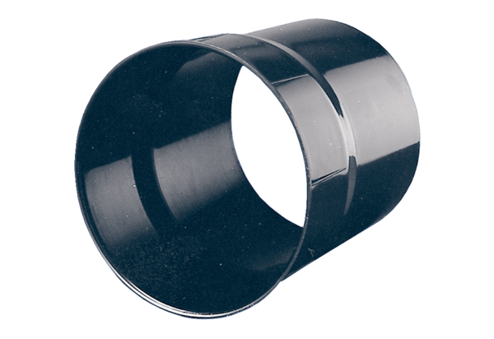Gaine murale WH 31Unité de conditionnement : 1 pièceGamme: C
Numéro de référence : 0059.0231Fabricant : MAICO

